ABB, Susana Gonzalez'i Makine Otomasyon Divizyonu (B&R) Satış Direktörü olarak atadı
Müşteri odaklılığı ve inovasyonu yönlendirmek için küresel deneyime sahip deneyimli lider
ABB, Susana Gonzalez'i Şubat 2025'ten itibaren B&R (ABB Grubu Üyesi) Makine Otomasyon Divizyonu Satış Direktörü olarak atadı. Endüstriyel otomasyon ve üretim alanında 25 yılı aşkın küresel deneyime sahip olan Gonzalez, B&R'ın küresel satış organizasyonuna liderlik edecek ve Divizyonda Yönetim Kurulu Üyesi olarak görev yapacak. Son beş yıldır bu görevi yürüten Luca Galluzzi'den görevi devraldı.
Gonzalez, satış büyümesini artırmak ve müşteri deneyimlerini iyileştirmek için stratejiler geliştirme ve uygulama konusunda kapsamlı küresel uzmanlığa sahiptir. B&R'a EMEA bölgesinin satışlarından sorumlu olarak görev yaptığı Rockwell Automation'dan katılmıştır. Gonzalez'in ABD, Asya, Avrupa, Orta Doğu ve Afrika'da müşteri desteği, ürün yönetimi ve satış alanlarındaki çeşitli rollerde deneyimi bulunmaktadır.
ABB Makine Otomasyonu Divizyon Başkanı Joerg Theis, “Susana’nın kapsamlı uluslararası deneyimi ve stratejik yaklaşımı, onu bu rol için mükemmel bir uyum haline getiriyor” dedi. "Onun liderliği müşteri odaklılığımızı güçlendirecek ve kalite ve performansa olan bağlılığımızı korurken müşterilerimizin değişen ihtiyaçlarını karşılayan yenilikçi çözümler sunmaya devam etmemizi sağlayacak.”
B&R Makine Otomasyon Divizyonu Satış Direktörü Gonzalez, “Divizyonun tarihindeki bu önemli anda B&R'a katılmaktan heyecan duyuyorum” dedi. “B&R, müşterilerine olağanüstü destek sağlama ve onların değişen ihtiyaçlarına uyum sağlama konusunda güçlü bir geleneğe sahiptir. Müşteri içgörülerinden yararlanarak büyümeyi ve inovasyonu teşvik edecek, satış süreçlerimizi iyileştirecek ve müşteri beklentilerini karşılayan ve aşan çözümler sunmak için Araştırma ve Geliştirme ekibimizle yakın bir şekilde çalışacağız.”
Gonzalez, Asturias İşletme Okulu'ndan İşletme Yönetimi alanında lisans derecesine ve San Francisco Eyalet Üniversitesi'nden MBA derecesine sahiptir.

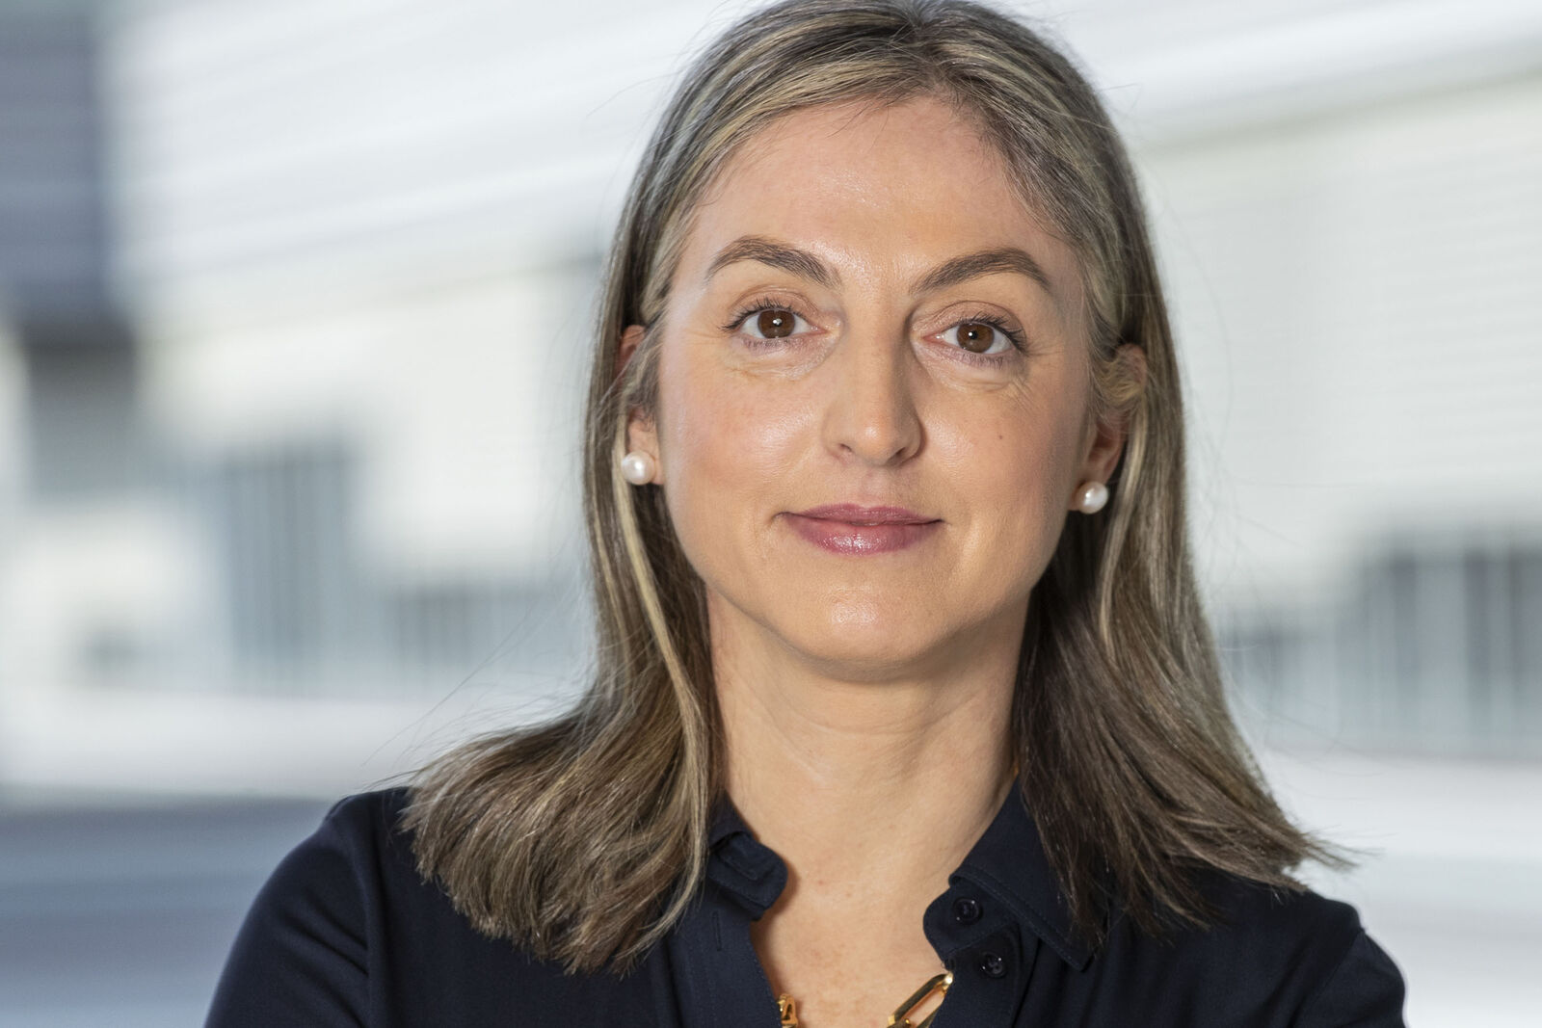
Gonzalez, Şubat 2025 itibarıyla B&R'ın (ABB Grubu Üyesi) Makine Otomasyon Divizyonu'nun yeni Satış Direktörü oldu. (Kaynak: B&R)
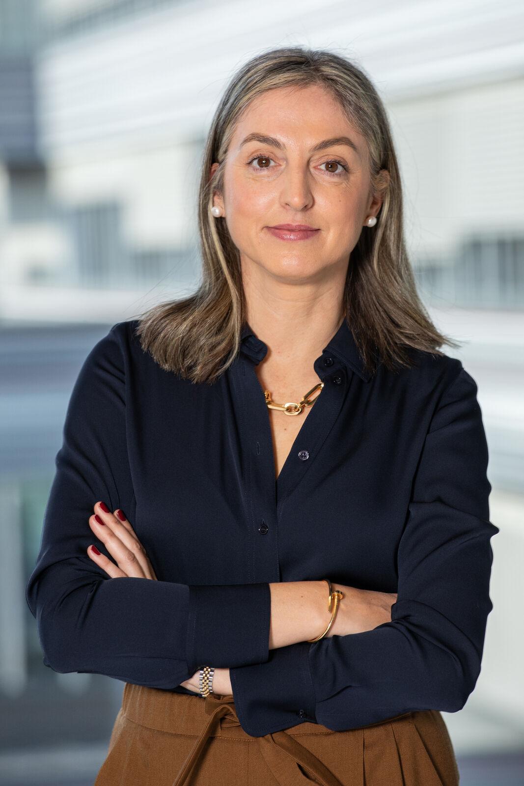
Gonzalez, Şubat 2025 itibarıyla B&R'ın (ABB Grubu Üyesi) Makine Otomasyon Divizyonu'nun yeni Satış Direktörü oldu. (Kaynak: B&R)

B&R Hakkında
ABB Grubunun bir bölümü olan B&R, merkezi Avusturya'da bulunan endüstriyel otomasyon alanında global bir liderdir. B&R, neredeyse her sektördeki müşterilere makine ve fabrika otomasyonu, hareket kontrolü, HMI ve entegre güvenlik teknolojisi için eksiksiz çözümler sunmak üzere en son teknolojiyi ileri mühendislikle birleştiriyor. OPC UA, POWERLINK ve openSAFETY gibi Endüstriyel IoT iletişim standartlarının yanı sıra Automation Studio yazılımıyla B&R, otomasyon mühendisliğinin geleceğini sürekli olarak yeniden tanımlıyor. B&R'ı endüstriyel otomasyonun ön saflarında tutan yenilikçi ruh, süreçleri basitleştirme ve müşteri beklentilerini aşma taahhüdünden kaynaklanmaktadır.
Daha fazla bilgi için www.br-automation.com adresini ziyaret edin.

